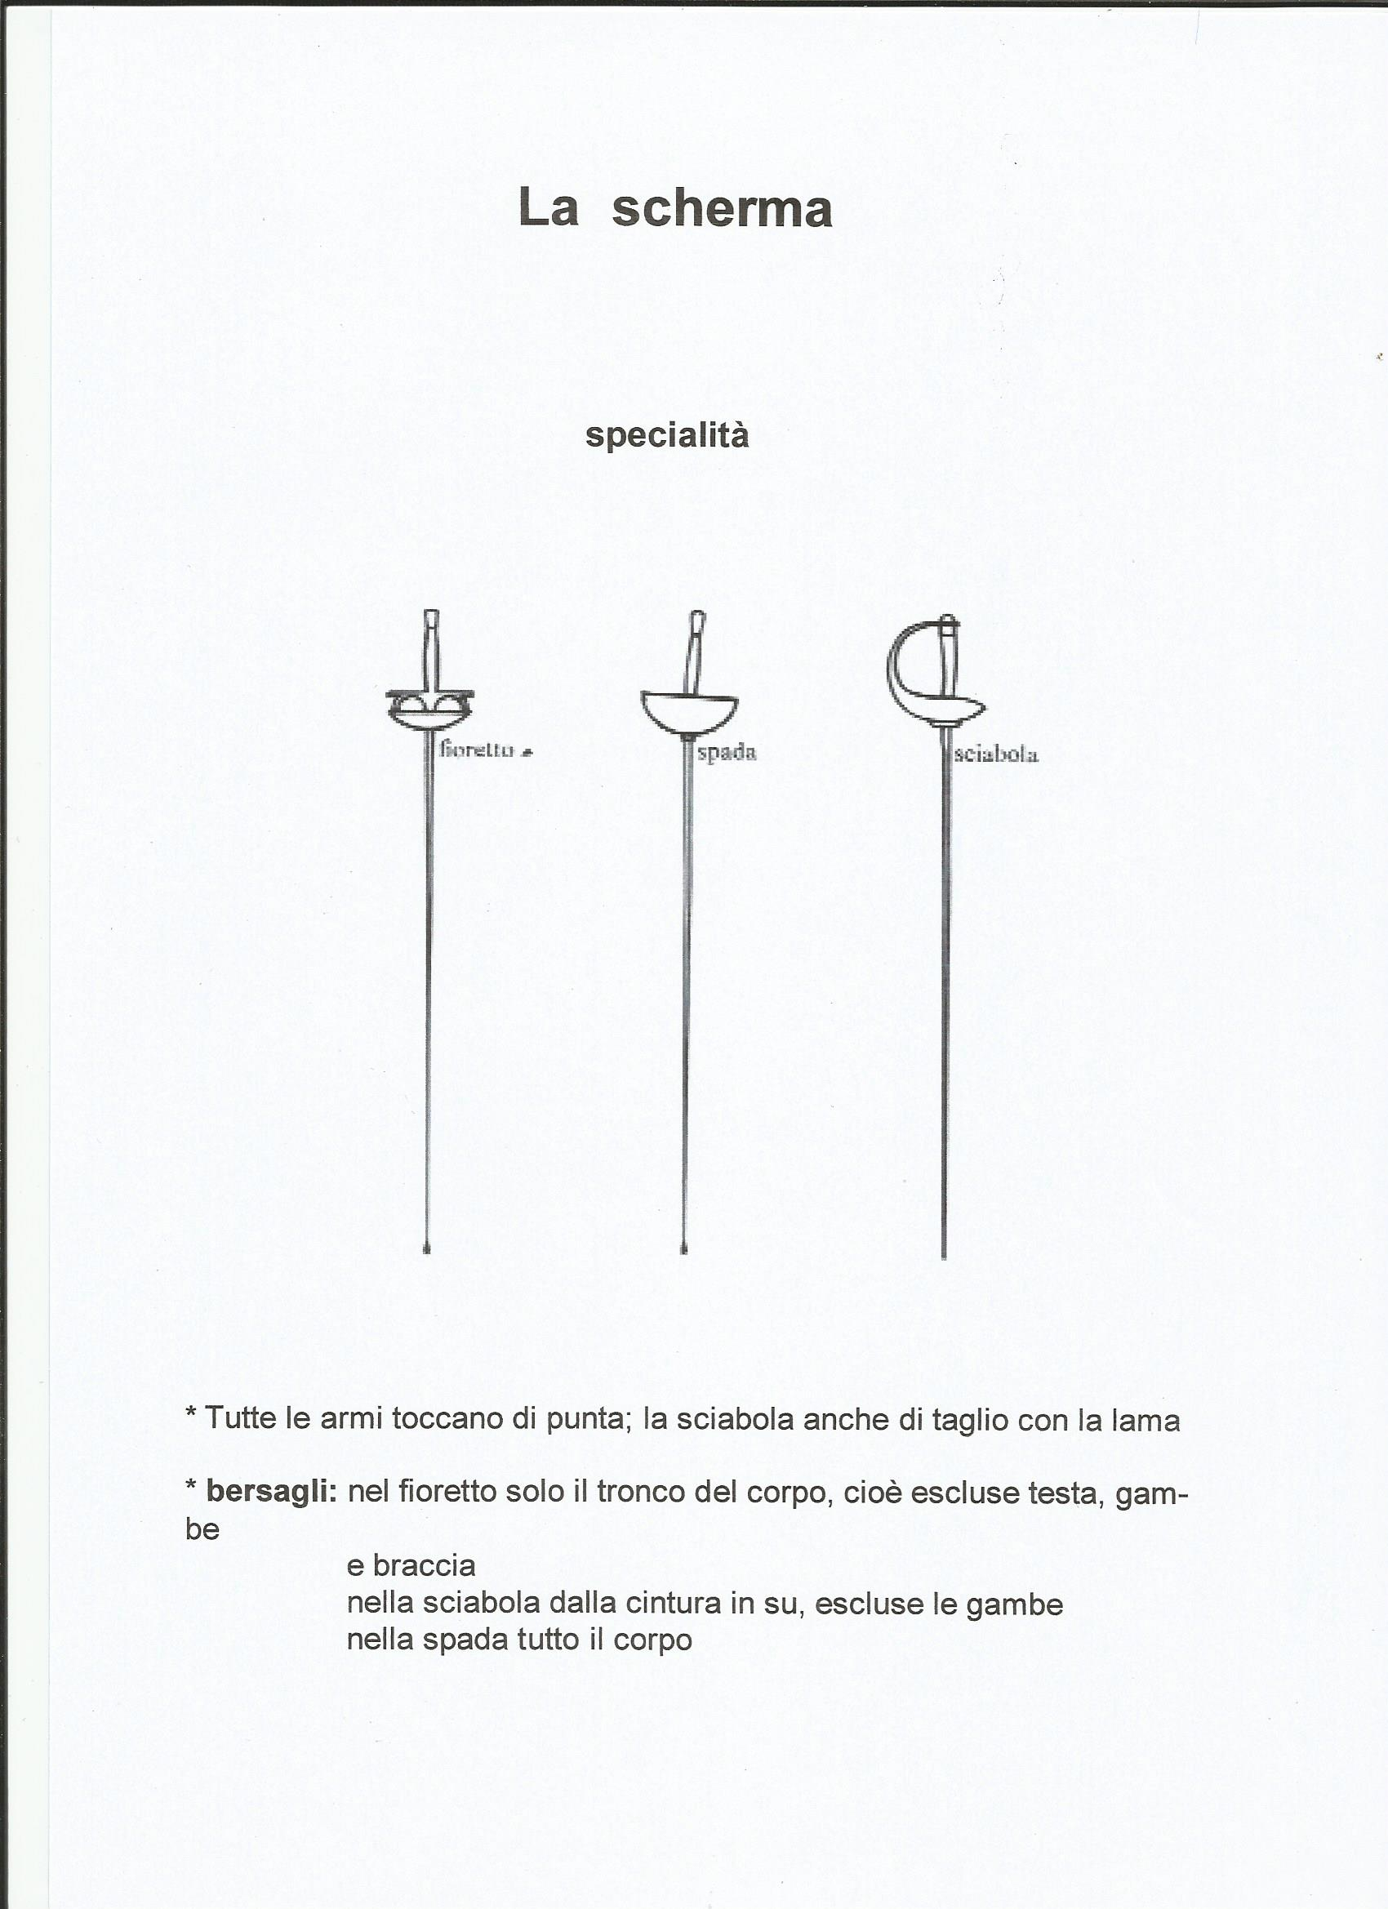

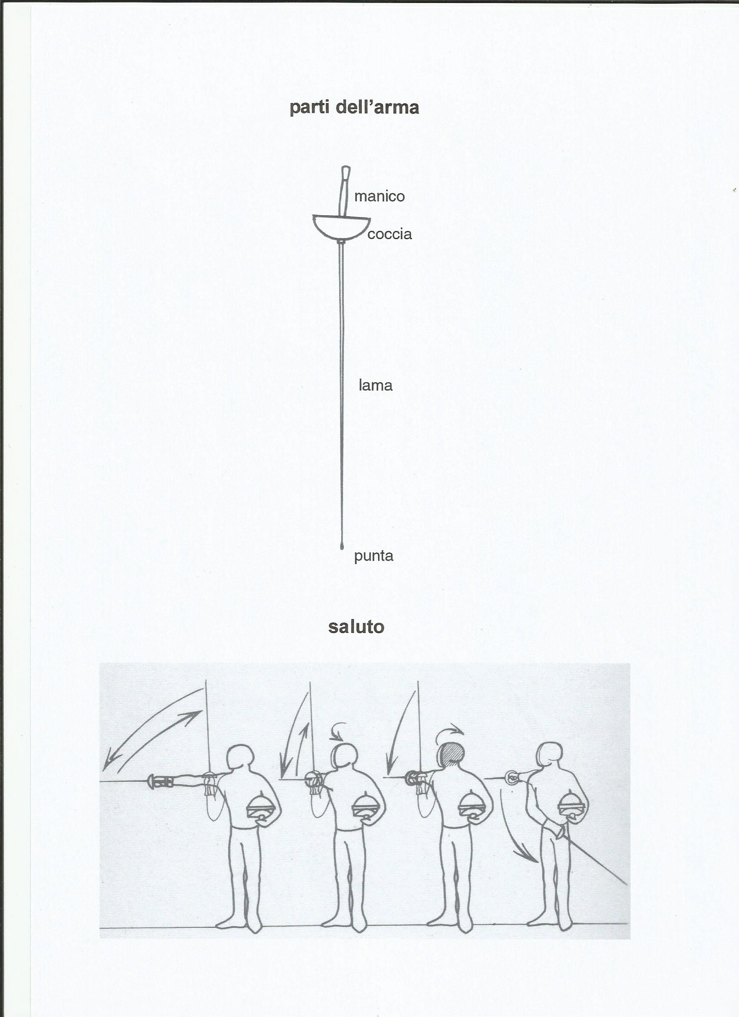

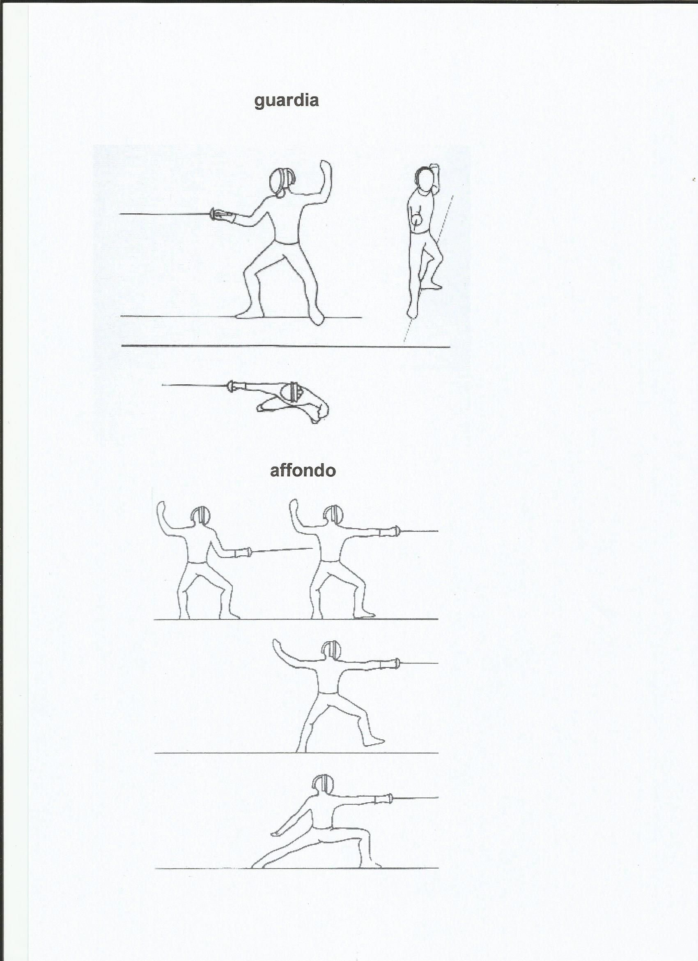

Azioni di attacco
- Botta dritta: si colpisce direttamente un bersaglio scoperto dell’avversario
- Battuta e colpo: si batte sulla lama dell’avversario per scoprire un suo bersaglio e poi si colpisce
- Cavazione: ci si libera dalla lama avversaria che ha catturato la nostra e si colpisce
Azioni di difesa
- Le parate
